**SUMA:**

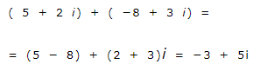

**RESTA:**

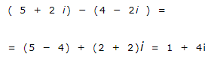

**MULTIPLICACION:**

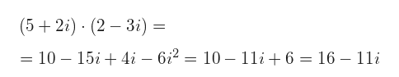

**DIVISION:**

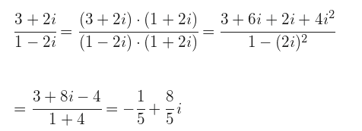

**CONJUGADO:**

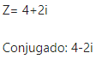

**MODULO:**

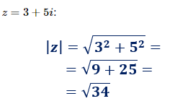

**FASE:**

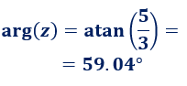

**BINOMICA A POLAR:**



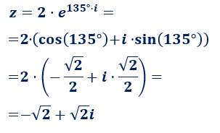**POLAR A BINOMICA:**

**ELEVADO A UNA POTENCIA N:**

